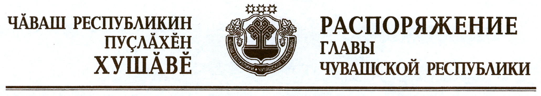

1. В соответствии с Указом Президента Чувашской Республики от
5 октября 2005 г. № 101 «О дополнительных мерах по поддержке и развитию инновационного, творческого и духовного потенциала системы образования в Чувашской Республике» присудить в 2012 году ежегодные денежные поощрения:
в размере 150 тыс. рублей – победителю республиканского конкурса «Учитель года Чувашии» Андреевой Наталии Борисовне, учителю истории и обществознания муниципального бюджетного общеобразовательного учреждения «Батыревская средняя общеобразовательная школа № 1» Батыревского района Чувашской Республики;
в размере 100 тыс. рублей – победителю республиканского конкурса «Воспитатель года Чувашии» Ярусовой Наталье Николаевне, воспитателю муниципального бюджетного дошкольного образовательного учреждения «Центр развития ребенка – детский сад № 177 «Мерчен» города Чебоксары Чувашской Республики;
в размере 50 тыс. рублей – победителю республиканского конкурса на лучшего классного руководителя «Самый классный классный» Лаврентьевой Алевтине Федоровне, учителю истории, географии и обществознания, классному руководителю муниципального бюджетного общеобразовательного учреждения «Раскильдинская средняя общеобразовательная школа» Аликовского района Чувашской Республики.
2. Министерству образования и молодежной политики Чувашской Республики обеспечить выплату вышеназванных денежных поощрений педагогическим работникам Чувашской Республики, указанным в пункте 1 настоящего распоряжения.

Глава
Чувашской Республики М.Игнатьев

г. Чебоксары
17 мая 2012 года
№ 108-рг

